Май
Комплекс 35

1. Ходьба и бег в колонне по одному с изменением направления движения по ориентирам, указанным воспитателем. Перестроение в колонну по три (дети берут флажки по ходу движения в колонне по одному).
Упражнения с флажками
2. И. п. – основная стойка, флажки внизу. 1 – флажки в стороны; 2 – вверх; 3 – в стороны; 4 – исходное положение (6–8 раз).
3. И. п. – стойка ноги врозь, флажки внизу. 1 – поворот вправо, взмахнуть флажками; 2 – вернуться в исходное положение. То же влево (6 раз).
4. И. п. – основная стойка, флажки в согнутых руках у груди. 1 – флажки в стороны; 2 – присесть, флажки вперед; 3 – встать, флажки в стороны; 4 – исходное положение (7–8 раз).
5. И. п. – стойка ноги врозь, флажки за спиной. 1 – флажки в стороны; 2 – наклониться вперед, скрестить флажки перед собой; 3 – выпрямиться, флажки в стороны; 4 – исходное положение (6 раз).
6. И. п. – основная стойка, флажки внизу. 1 – шаг вправо, флажки вверх; 2 – исходное положение. То же влево (6–8 раз).
7. Игра «Не попадись».
Прыжки на двух ногах в круг и из круга по мере приближения водящего.
8. Ходьба в колонне по одному за ловким водящим.
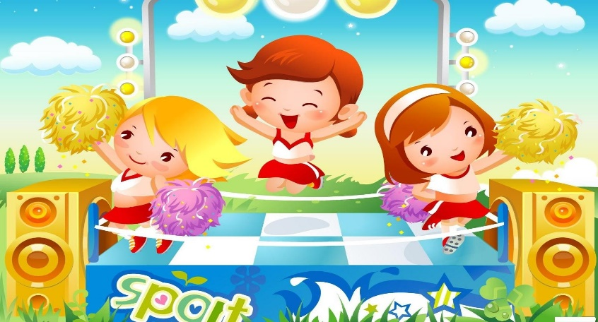

Май
Комплекс 2

1. Ходьба и бег с ускорением и замедлением темпа движения; бег с высоким подниманием бедра; бег врассыпную.
Упражнения без предметов
2. И. п. – основная стойка, руки вдоль туловища. 1 – руки к плечам; 2–4 – круговые движения рук вперед; 5–7 – то же назад; 8 – исходное положение (5–6 раз).
3. И. п. – стойка ноги на ширине плеч, руки согнуты перед грудью. 1 – поворот вправо, руки в стороны; 2 – исходное положение. То же влево (6 раз).
4. И. п. – стойка ноги на ширине ступни, руки на поясе. 1 – руки в стороны; 2 – поднять правую ногу, хлопнуть под коленом в ладоши; 3 – опустить ногу, руки в стороны; 4 – исходное положение. То же левой ногой (6 раз).
5. И. п. – лежа на спине, руки вдоль туловища. 1–8 – поднять ноги, согнуть в коленях, вращая ими, как на велосипеде, опустить ноги (3–4 раза).
6. И. п. – лежа на животе, руки согнуты перед собой. 1–2 – прогнуться, руки вперед-вверх, ноги приподнять; 3–4 – исходное положение.
7. И. п. – основная стойка, руки вдоль туловища. На счет 1–8 прыжки на двух ногах, затем пауза (2–3 раза).
8. Игра малой подвижности «Найди предмет!»
Водящий закрывает глаза (или поворачивается спиной), в это время дети прячут предмет в каком-либо месте. По сигналу воспитателя водящий ищет предмет. Дети хлопают в ладоши тихо, если входящий удаляется от предмета, громко, если приближается к предмету.
